Un esempio di piccola
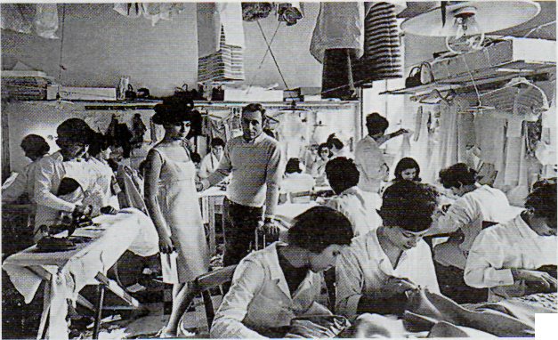
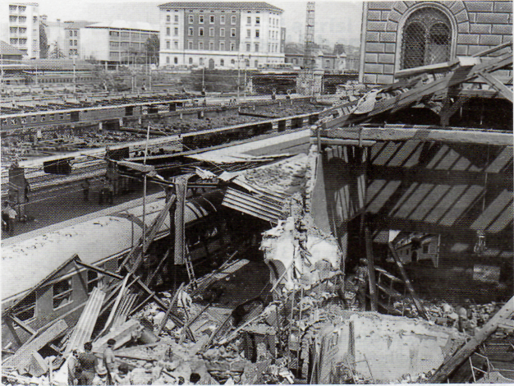

azienda: una sartoria a
Roma negli anni
Ottanta.
Un'immagine della
stazione di Bologna
dopo la strage
dell'agosto 1980.
L'atteggiamento ottimistico che aveva ca
ratterizzato il decennio precedente era dovu
to all'idea di una crescita economica illimita
ta. Gli anni Settanta, invece, furono caratte
rizzati da una lunga fase di |f |j ("*• p.
227), in cui si rese necessario limitare i con
sumi per gestire in modo più razionale le
scarse risorse disponibili.
Il mondo industriale fu attraversato da una radicale ristrutturazione che produsse profonde trasformazioni nei metodi di lavoro e nell'organizzazione economica:
- le grandi fabbriche del Nord si ridimen
sionarono; numerosi operai vennero licenzia
ti e vennero introdotti nuovi macchinari e
metodi di lavorazione; fece la sua comparsa il
fenomeno della disoccupazione di massa;
- piccole imprese a conduzione familiare
sorsero in regioni di sviluppo recente, come il
Veneto, e si affermarono come un modello di
industrializzazione tipico dell'Italia.
Solo alla fine del decennio si cominciarono a vedere i segni del superamento della crisi; ma occorrerà arrivare ai primi anni Ottanta per la ripresa dell'economia.
14. Le stragi senza punizioni
I deboli governi guidati dalla DC negli anni Settanta dovettero affrontare anche gravissimi episodi, legati a una o più matrici terrori-stiche, forse decisi come "risposta" alle lotte operaie dell'autunno caldo, per creare nel paese il panico e la sfiducia nelle istituzioni democratiche.
Il 12 dicembre 1969 a Milano lo scoppio di una bomba nei locali della Banca Nazionale dell'Agricoltura in piazza Fontana provocò 17 morti e oltre un centinaio di feriti. L'attentato non fu mai rivendicato da alcun gruppo terroristico.
Lo stesso avvenne per le stragi che si veri-ficarono a Brescia e sul treno Italicus (1974) e nella sala d'aspetto della stazione ferroviaria di Bologna (1980).
Tutte queste stragi sono rimaste impunite; solo in qualche caso si è trovato il responsabile materiale dell'attentato.
Alcuni terroristi di estrema destra sono stati processati e condannati, ma questo non è stato sufficiente a far luce sulle responsabilità dei mandanti, cioè su coloro che hanno preparato e organizzato i piani di queste imprese criminali.
Sicuramente l'idea che stava dietro a questi attentati era quella di influire sulla vita politica e sociale dell'Italia con la violenza e i complotti: la popolazione, spaventata dalle stragi e dai disordini, si sarebbe resa disponibile ad accettare un regime autoritario.
È stata fatta l'ipotesi che dietro a questa strategia della tensione vi siano stati esponenti dei servizi segreti italiani che hanno tradito la loro missione di servire lealmente lo Stato italiano, indipendentemente dai partiti politici al governo.
Essi potrebbero aver agito in combinazione con servizi segreti stranieri o anche con associazioni segrete esistenti nel nostro paese. Una di queste, la loggia massonica P2, fu sciolta per legge nel 1982.
Questi attentati hanno posto il problema dell'efficienza e della lealtà dei servizi segreti del nostro paese che, infatti, sono stati riformati più volte.

